Pertanyaan

1.Bagaimana outputnya ketika diberikan input tahun 2100? Mengapa demikian? Bagaimana agar output sesuai dengan ketentuan bahwa tahun 2100 bukan tahun kabisat?

* 
* Karena angka 2100 memenuhi syarat modulus 4 namun tidak memenuhi syarat selanjutnya, maka tidak dihasilkan print nya, jika ingin menghasilkan print kita memasukkan else agar program dapat berjalan dan menghasilkan output “bukan tahun kabisat”
* 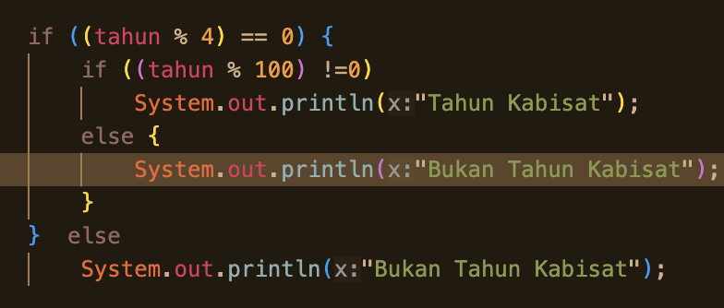

Memasukkan else di dalam if agar dapat mengeluarkan print yang kita inginkan

2. Modifikasi program sesuai jawaban no 1

* 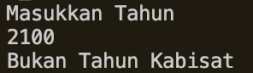

3. Push dan commit hasil modifikasi anda ke github

* 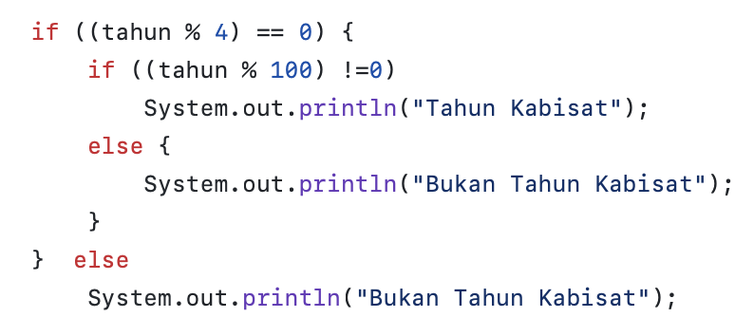

4. Buat file baru dengan nama KabisatNested<NoAbsen>.java dengan maksud yang sama tetapi tidak menggunakan Nested If (pemilihan bersarang). Gunakan logical expression (operator logika).

* 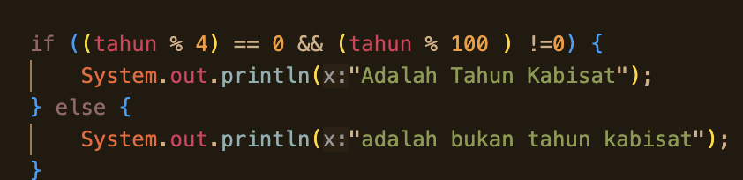

5. Push dan commit file baru ke github

* 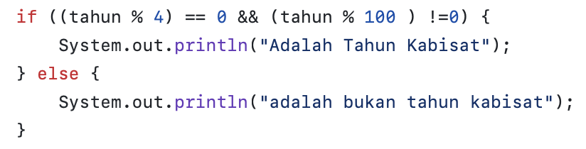

6. Aturan tambahan dalam penentuan tahun kabisat adalah:

➔ Tahun yang merupakan kelipatan 400 termasuk tahun kabisat

➔ Tahun 2100 bukan tahun kabisat karena kelipatan 100

➔ Tahun 2000 kelipatan 100 tetapi termasuk tahun kabisat karena merupakan kelipatan 400

7. Modifikasi program KabisatNested<NoAbsen>.java untuk menyesuaikan ketentuan tersebut (selesaikan tanpa menggunakan operator logika)

* 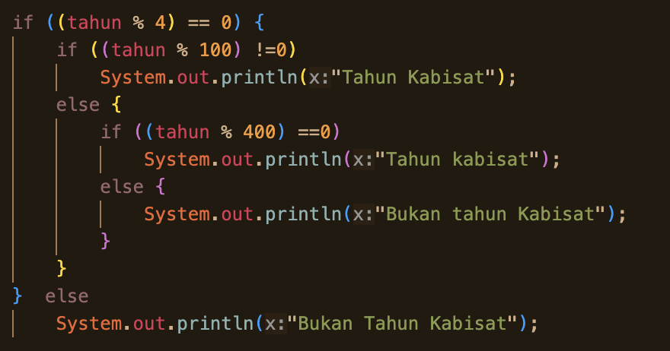

8. Modifikasi program Kabisat<NoAbsen>.java untuk menyesuaikan ketentuan tersebut! (selesaikan dengan menggunakan operator logika)

* 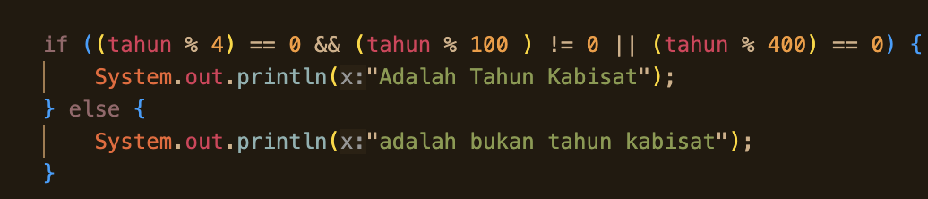

9. Push dan commit hasil modifikasi anda ke github

* KabinetNested18.java

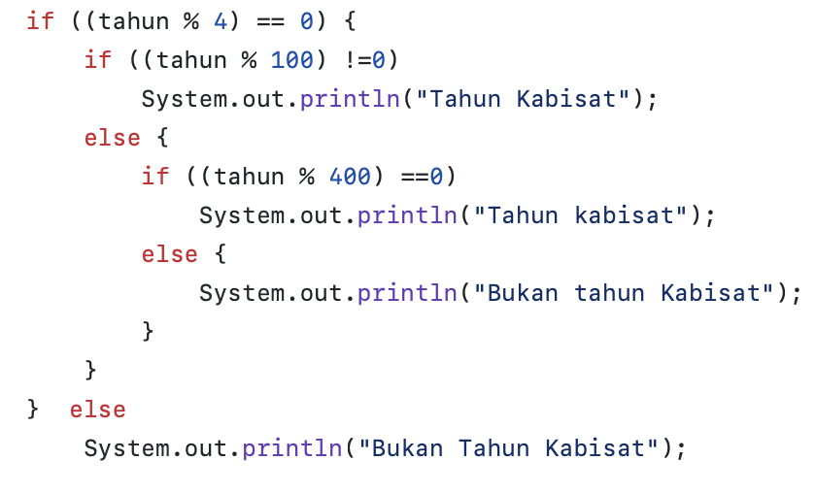

* Kabinet18.java

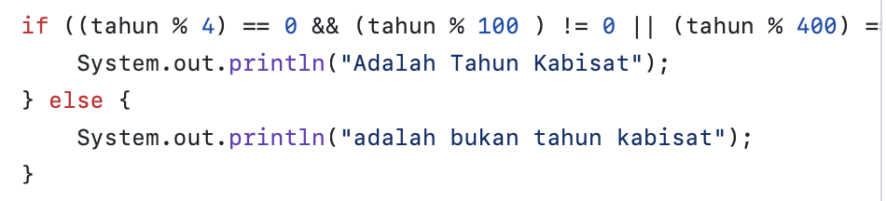

Pertanyaan

1.Jenis bangun datar segitiga selain segitiga siku-siku terdapat segitiga sama sisi, segitiga sama kaki dan segitiga sembarang. Modifikasi program tersebut untuk dapat menampilkan output jenis segitiga dengan lebih lengkap. Silakan menggunakan pemilihan bersarang maupun operator logika.

* 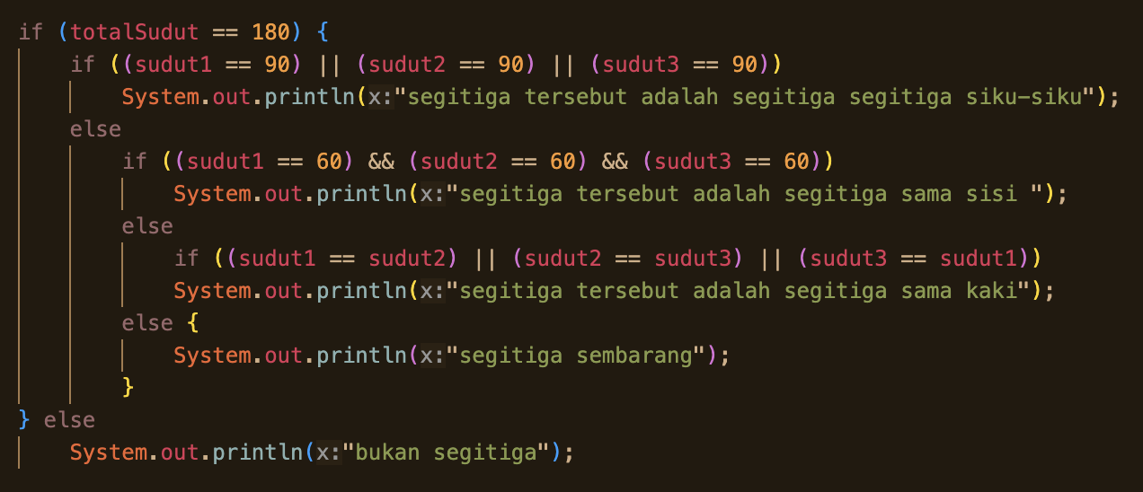

2. Push dan commit hasil modifikasi ke github

* 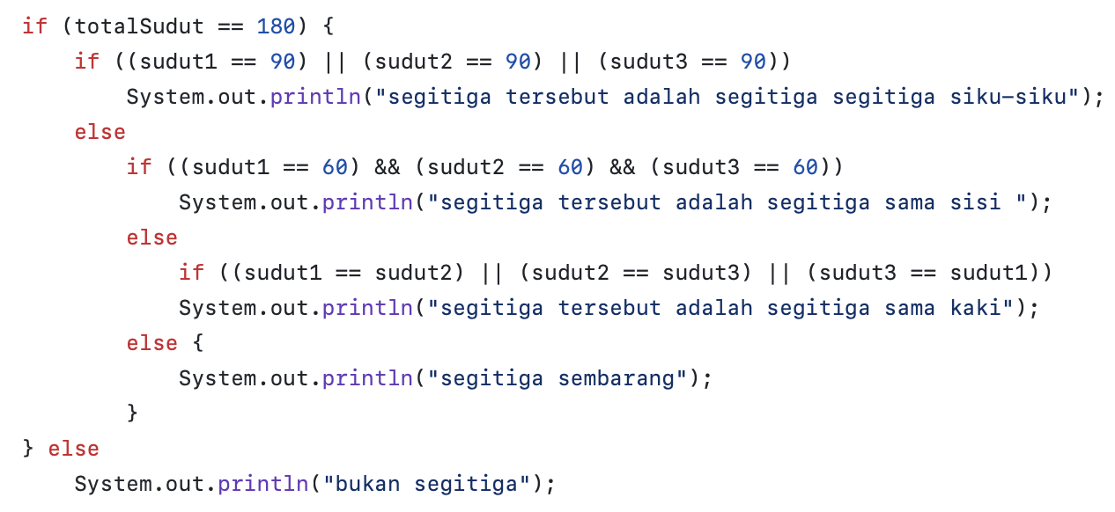

Pertanyaan

1. Jelaskan kegunaan dari (int) pada statement gajiBersih = (int) (penghasilan - (penghasilan \* pajak));

* Fungsi integer adalah memberikan tipe data yang sama pada variable “penghasilan” dan “pajak” tanpa harus memberikan tipe data di tiap variable

2. Jalankan program dengan memasukkan kategori = PEBISNIS dan penghasilan = 2000000. Amati apa yang terjadi! Apa kegunaan dari equalsIgnoreCase?

* 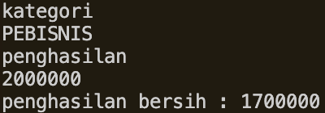
* Fungsi dari equalsIgnoreCase membandingkan dua String dengan mengabaikan besar-kecilnya

3. Ubah equalsIgnoreCase menjadi equals, kemudian jalankan program dengan memasukkan kategori = PEBISNIS dan penghasilan = 2000000. Amati apa yang terjadi! Mengapa hasilnya demikian? Apa kegunaan dari equals?

* 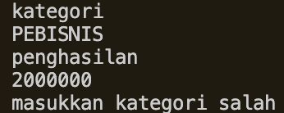
* Fungsi dari equals membandingkan dua String berdasarkan kontennya. Sehingga, apabila dua buah String memiliki huruf-huruf yang sama, diurutan yang sama dan besar-kecil yang sama maka dua String ini akan dianggap sama
* Jadi benar-benar harus sama nama kategorinya agar kategori tidak salah

Percobaan 4 Waktu Percobaan 50 menit

1. Implementasikan flowchart yang sudah dibuat pada Tugas Dasar Pemrograman tentang pencarian bilangan terbesar ke dalam kode program dengan nama Bilangan<NoAbsen>.java. 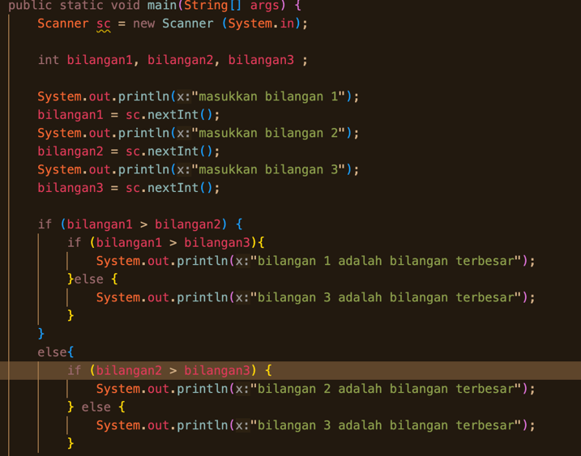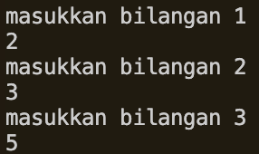

2. Commit dan push ke github

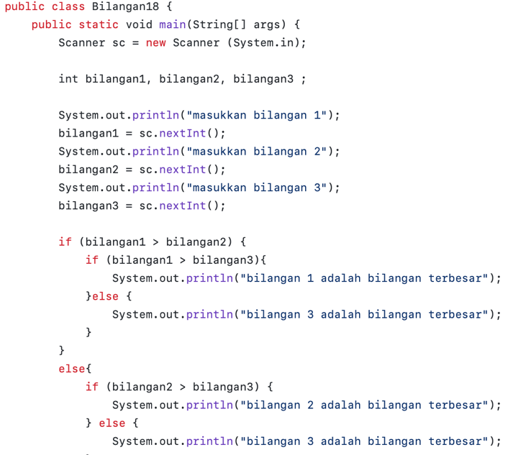

3. Pilihlah salah satu opsi berikut (BONUS):

-Opsi 1: Modifikasi kode program untuk menentukan bilangan max, middle, dan min 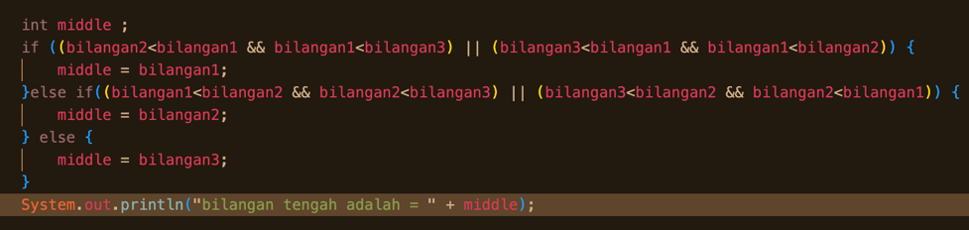

-Opsi 2: Modifikasi struktur pemilihan dengan NESTED TERNARY OPERATOR

4. Commit dan push ke github

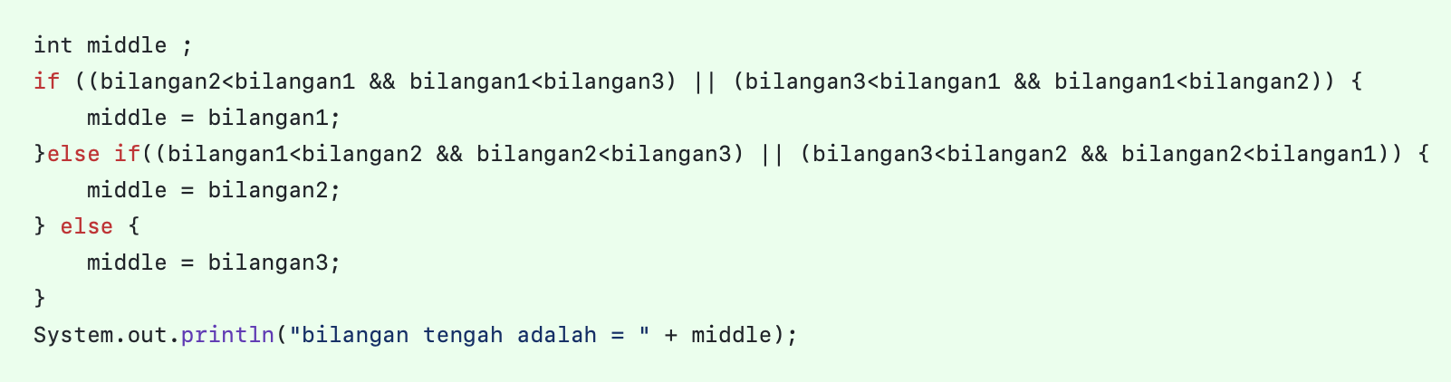

3. Tugas Waktu Percobaan : 100 Menit

• Buatlah kode program berdasarkan flowchart yang telah dibuat pada tugas pertemuan 6 Matakuliah Dasar Pemrograman terkait project 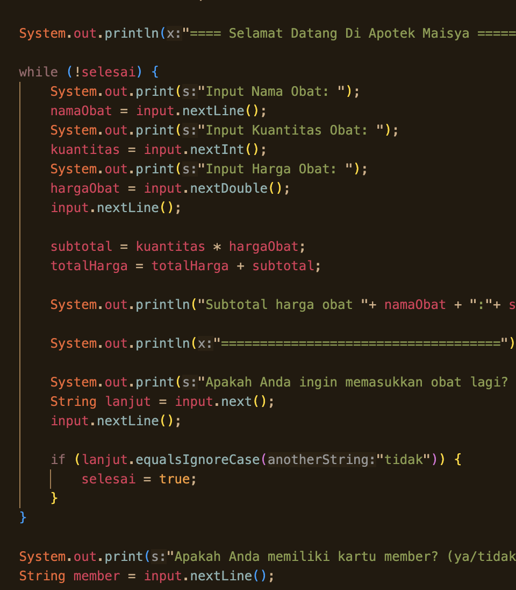

• Push dan commit hasil kode program anda ke github repository untuk final project

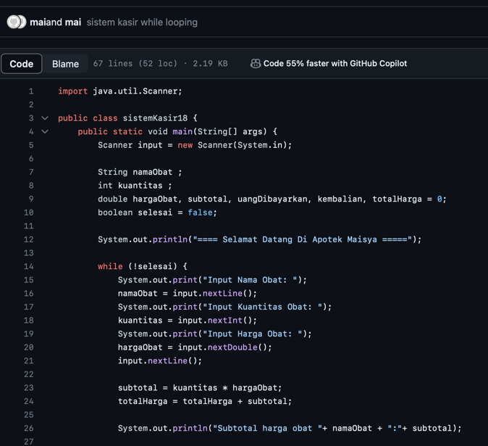

• Catatan: tugas hanya boleh menerapkan materi dari pertemuan 1 hingga pertemuan 6.